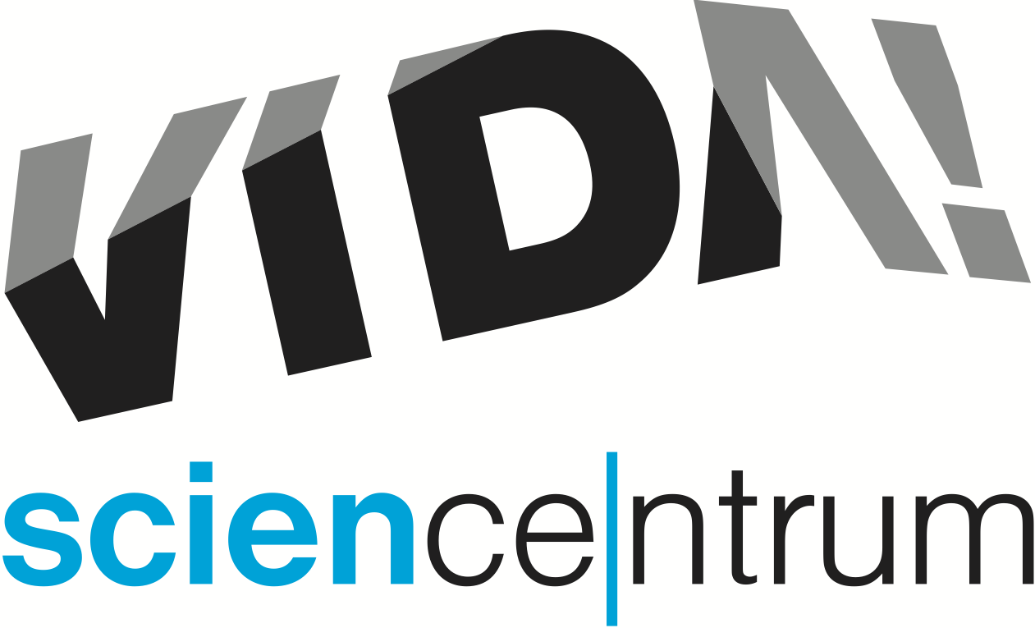
VIDA! přináší zábavnou vědu do obýváků a kuchyní
tisková zpráva │ Brno │27. 3. 2020
Moravian Science Centre Brno,
příspěvková organizace
Křížkovského 554/12
603 00 Brno
tel: (+420) 730 896 545
info@vida.cz, www.vida.cz

Zábavní vědecký park VIDA! je od 11. 3. 2020 pro veřejnost uzavřený. Pro zájemce o chytrou zábavu však připravil pokusy na doma. Na svých webových stránkách vida.cz/vida-na-doma uveřejnil desítky jedinečných pokusů. „Přesvědčte se, že experimenty s přírodními jevy zaručeně zaženou nudu. Dobrou zprávou je, že většinou budete potřebovat jen to, co máte běžně doma,“ láká k vyzkoušení Ema Zezulová, redaktorka webu a sociálních sítí VIDA! Na stránce je možné vybrat si například z pokusy s vodou, kuchyňskou chemii, vědecké vyrábění, experimenty se světlem nebo výrobu domácí kosmetiky.
Ve středu 25. března v 16 hodin spustila VIDA! poprvé v historii živé vysílání těchto pokusů na doma a zaměřila se právě na vodu a její vlastnosti. Diváci se tak připojili doma k Vidátorce Daniele Markové. „Společně jsme si vyzkoušeli experimenty přibližující hravou formou, co je to povrchové napětí, tlak vody nebo hustota kapalin,” sdělila Marková.
Výsledky byly neuvěřitelné. „Jen na našem webu sledovalo přímý přenos 400 lidí. Na Facebooku pak mělo video dosah přes 12 000 uživatelů z České republiky ale i ze Slovenska. Takový úspěch jsme u prvního streamování rozhodně nečekali. Nejvíce nás potěšily všechny fotky a videa zapojených dětí,“ sdělila Eva Navrátilová, marketingová specialistka VIDA!
Video s podrobným návodem i vysvětlením vybraných jevů je možné si pustit i kdykoliv po skončení přímého přenosu a to na facebookových nebo webových stránkách VIDA!. „Nezapomeňte se ve svých domácích laboratořích vyfotit a sdílet fotku na facebooku @vidabrno nebo na Instagramu pod #vidabrno. Každý týden vylosujeme jednoho výherce, kterému zašleme poštou hry plné zábavy na doma,“ upozorňuje Zezulová.
Živé vysílání má VIDA! v plánu pravidelně každou středu v 16 hodin až do otevření škol. Zájemci se vždy v pondělí na webu i FB VIDA! dozví, co všechno budou k pokusům potřebovat. „Když nemůžou lidé k nám, přesuneme se i s pokusy k nim domů,“ shrnula Zezulová.

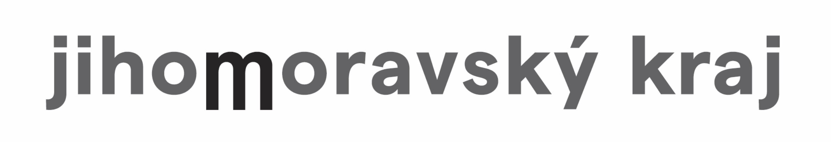
VIDA! science centrum
Křížkovského 12, Brno
www.vida.cz
www.facebook.com/vidabrno

Zábavní vědecký park VIDA! provozuje Moravian Science Centre Brno, příspěvková organizace Jihomoravského kraje.
Moravian Science Centre Brno, p. o. je členem České asociace science center.

